**Физическая культура в детском саду**

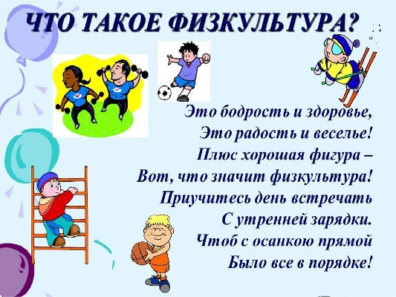

Физкультурно-оздоровительной работе в детских садах сейчас уделяется повышенное внимание, потому что значительная часть детей имеет проблемы со здоровьем, а очень многих малышей можно отнести к категории часто болеющих. Как известно, регулярные занятия физкультурой укрепляют организм и способствуют повышению иммунитета.   
Кроме того, дети, в отличие от взрослых, очень подвижны и активны, поэтому им просто необходимо периодически «выпускать пар», а для этой цели, как и для совершенствования координации движений, физкультура подходит, как ничто другое.

**Организация занятий по физической культуре в детском саду**

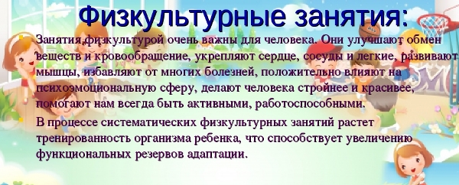

Занятия по физической культуре проводятся согласно учебному плану дошкольного образования - от 2 до 4 раз в неделю.   Продолжительность  занятий, от 10 до 30 минут в зависимости от возраста детей.  
Физкультура может проводиться, как с музыкальным сопровождением, так и без него. На занятиях по физкультуре детей в игровой форме учат прыгать в длину, в высоту, запрыгивать на «ступеньку», прыгать на одной и на двух ногах, бегать, приседать, ходить паровозиком, ползать, лазать по шведской стенке, ловить и кидать в цель мячик. Помимо этого изучаются разные виды ходьбы: ребенок учится ходить, «как мишка косолапый», «как лисичка» и так далее (то есть опираться на разные части стопы), прыгать, «как зайчик-попрыгайчик», высоко поднимать колени при ходьбе.   В старших группах для детей проводятся эстафеты с преодолением препятствий (подлезть под перекладину, перепрыгнуть через барьер, бежать змейкой).

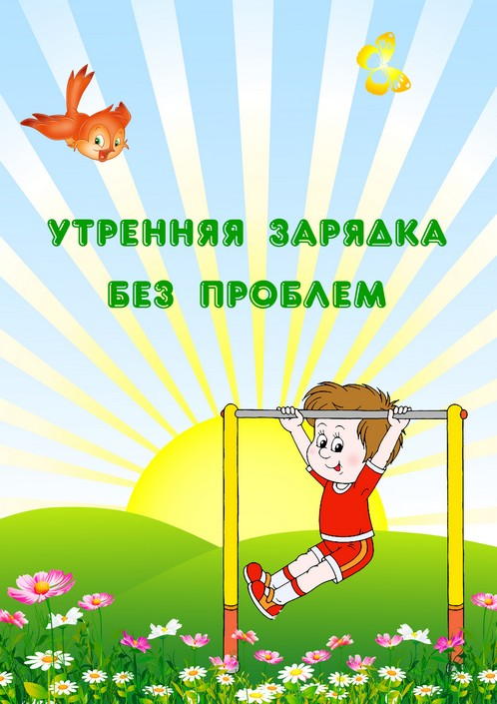

***Утренняя гимнастика в детском саду***

Помимо непосредственно занятий по физкультуре в детских садах ежедневно проводится утренняя гимнастика, которая состоит из поворотов и наклонов головы, махов руками, наклонов туловища, приседаний. Продолжительность утренней гимнастики – 5-8 минут.   В перерывах между сидячими занятиями и после дневного сна тоже устраиваются, так называемые, физкультурные пятиминутки, дающие ребенку возможность размять тело.

***Физкультурная форма для детского сада***

У ребенка обязательно должна быть специальная форма для занятий физкультурой – это, в первую очередь, вопрос гигиены. В качестве физкультурной формы отлично подойдут шорты и футболка из несинтетических, дышащих материалов. И, конечно, спортивная обувь.  
   
Физическое развитие детей нужно продолжать и за пределами детского сада. Утренняя гимнастика по выходным дома и подвижные игры на прогулке, безусловно, пойдут на пользу малышу.